**Assignment 12**

**- 이름: 노종욱**

1. 다음 프로그램을 실행하면 casting() 메소드가 예외를 발생시킨다. 예외의 원인을 조사하시오. 그리고 casting() 메소드에서 발생한 예외를 메인 메소드가 처리하도록 프로그램을 수정하시오.

|  |
| --- |
| class Shape {}  class Rectangle extends Shape {}  class Circle extends Shape {}  public class CastExceptionTest {  public static void main(String[] args) {  Rectangle r = new Rectangle();  casting(r);  }  static void casting(Shape s) {  Circle c = (Circle) s;  }  } |

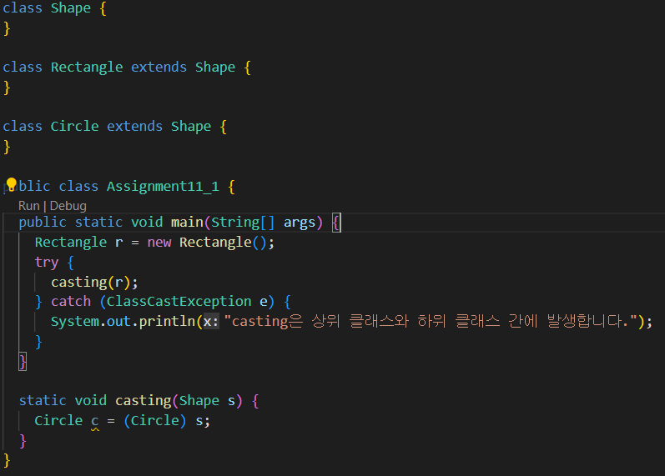

2. 다음 실행 결과처럼 주어진 문장을 단어로 분리해 배열에 저장하여 (1) 단어의 개수를 화면에출력하고, (2) 단어를 정렬한 후(sort), (3) 정렬된 모든 단어를 출력하고, (4) 마지막으로 정렬된 단어들을 다시 “sort.txt” 파일에 저장하는 프로그램을 작성하시오.

(이 때 배열을 다루기 위해 java.util에서 제공하는 Arrays 클래스를 사용하시오. Arrays 클래스의 내용은 API 문서를 직접 검색 후 공부 해 본 후 적용하시오.)

|  |
| --- |
| 입력: Empty vessels make the most sound.  단어 개수: 6  정렬된 토큰: Empty, make, most, sound, the, vessels, |

<파일 결과 – sort.txt>

|  |
| --- |
| Empty, make, most, sound, the, vessels, |

